**RAPORT PRIVIND SITUAŢIA HIDROMETEOROLOGICĂ ŞI A CALITĂŢII MEDIULUI**

**în intervalul 23.02.2019, ora 08.00 – 24.02.2019, ora 08.00**

1. ***SITUAŢIA HIDROMETEOROLOGICĂ***

**1. Situaţia şi prognoza hidro pe râurile interioare şi Dunăre din 24.02.2019, ora 07.00**

**RÂURI**

Debitele au fost în scădere, exceptând râurile din bazinelele hidrografice: Jiu, Olt, Vedea, Argeș, Ialomița, bazinul superior al Mureșului şi râurile din Dobrogea, unde au fost staționare.

Pe cursurile inferioare ale Begăi, Timișului, Bârzavei, Carașului, Nerei, Cernei și Bârladului, debitele au fost în creștere, ca urmare a propagării.

Debitele se situează, în general, la valori cuprinse între 50-90 % din valorile multianuale lunare, mai mari (în jurul și peste normalele lunare) pe râurile din bazinele hidrografice: Vişeu, Arieș, Nera, Jiu superior, Cibin, Siret (cu excepția afluenților de stânga), Prut (exceptând râurile din bazinul superior).

Formațiunile de gheață (gheaţă la mal, năboi și izolat pod de gheaţă) existente pe râurile din Moldova, pe cele din bazinele hidrografice Vișeu, Iza, Lăpuș, Olt, bazinele superioare ale Argeșului și Ialomiței și izolat în Dobrogea au fost în intensificare și extindere și au apărut și pe râurile din bazinul Someșului Mare și Jiului superior.

S-a intensificat curgerea de năboi, în special pe râurile din Maramureș,Transilvania și nordul Moldovei.

Nivelurile pe râuri la stațiile hidrometrice se situează sub **COTELE DE ATENȚIE**.

Debitele vor fi în general în scădere, exceptând râurile din bazinele hidrografice: Bega, Timiș, Bârzava, Caraș, Nera, Cerna, Jiu, Vedea, Argeș, Ialomița, Buzău, bazinul mijlociu și inferior al Oltului și pe cele din Dobrogea unde vor fi staționare.

Formațiunile de gheață existente pe râurile din nordul, centrul, sudul și estul țării vor fi în extindere şi intensificare.

Nivelurile pe râuri la stațiile hidrometrice se vor situa sub **COTELE DE ATENȚIE**.

**DUNĂRE**

Debitul la intrarea în ţară (secţiunea Baziaş) în intervalul 23.02 – 24.02.2019 a fost staţionar, având valoarea de 4900 m3/s, sub media multianuală a lunii februarie (5300 m3/s).

În aval de Porţile de Fier debitele au fost în scădere.

Debitul la intrarea în ţară (secţiunea Baziaş) va fi în scădere (4800 m3/s).

În aval de Porţile de Fier debitele vor fi în scădere.

**2.** **Situaţia meteorologică în intervalul 23.02.2019, ora 08.00 – 24.02.2019, ora 06.00**

**ÎN ŢARĂ**

Vremea a continuat să se răcească, devenind deosebit de rece pentru această dată în est, sud-est, precum și la munte și local în sud și centru, chiar geroasă, dimineața local în Transilvania și izolat în nordul Munteniei, iar noaptea îndeosebi în regiunile centrale și sud-vestice. Cerul a fost variabil, cu unele înnorări în estul și sud-estul țării, iar dimineața și în sud-vest, unde pe arii restrânse s-au semnalat ninsori slabe sau fulguieli. Vântul a diminuat în intensitate, dar în cursul zilei a mai prezentat unele intensificări în Dobrogea, jumătatea de est a Munteniei și în cea mai mare parte a Moldovei, cu viteze ce au atins la rafală în medie 50...60 km/h, iar în Carpații Orientali și pe crestele Carpaților Meridionali, izolat a suflat tare cu peste 80 km/h, spulberând zăpada. La ora 20 stratul de zăpadă măsurat în platformele stațiilor meteorologice era în zona montană (până la 263 cm în Masivul Făgăraș) și în Oltenia (până la 18 cm), local în Transilvania (până la 28 cm), pe suprafețe mici în Muntenia și Maramureș (până la 8 cm) și în Moldova (până la 6 cm) și izolat în Dobrogea (până la 2 cm). Temperaturile maxime au fost cuprinse între -7 grade la Întorsura Buzăului și 3 grade la Țebea, Vărădia de Mureș, Banloc, Lugoj și Baia Mare, iar la ora 06 se înregistrau -18 grade la  Miercurea Ciuc și -3 grade la Constața - Dig, Focșani și Râmnicu Sărat.

**OBSERVAȚII** - De ieri dimineața de la ora 06.00 au fost în vigoare 4 atenționări cod galben pentru fenomene meteorologice periculoase imediate, emise precum urmează: 2 de către CNPM pentru Muntenia și câte 1 de către SRPV Constanța și SRPV Bacău.

**LA BUCUREŞTI**

Vremea a continuat să se răcească devenind rece pentru ultima decadă a lunii februarie. Cerul a fost variabil cu unele înnorări după-amiaza și noaptea. Vântul a suflat slab și moderat, cu unele intensificări în primele ore ale intervalului, când în estul municipiului a atins la rafală viteze de până la 43 km/h, accentuând senzația de rece. Temperatura maximă a fost de 0 grade la toate stațiile meteo, iar la ora 06.00 se înregistrau -6 grade la Băneasa și -5 grade la Afumați și Filaret.

**3. Prognoza meteorologică în intervalul 24.02.2019, ora 08.00 – 25.02.2019, ora 08.00**

**ÎN ŢARĂ**

**Vremea se va menține deosebit de rece, geroasă dimineața și noaptea în centrul și sud-vestul țării și pe arii restrânse în rest. Temperaturile maxime vor fi cuprinse între -6 și 5 grade, iar cele minime se vor situa între -15 și -4 grade, mai scăzute în zonele depresionare din Transilvania și nordul Olteniei, izolat sub -20 de grade.** Cerul va fi variabil, cu unele înnorări în cursul zilei, mai ales în regiunile estice, sud-estice, precum și în zona de munte, dar numai izolat se vor semnala ninsori slabe. Vântul va sufla slab și moderat, trecător cu unele intensificări în Dobrogea, Bărăgan și pe crestele montane. În zonele joase de relief, dimineața și noaptea, izolat vor fi condiții de ceață.

**LA BUCUREŞTI**

Vremea va fi rece pentru această dată îndeosebi dimineața și noaptea. Cerul va fi variabil, cu unele înnorări în a doua parte a zilei și la începutul nopții când trecător vor fi condiții de ninsoare slabă. Vântul va sufla slab și moderat. Temperatura maximă va fi de 2...4 grade, iar cea minimă de -6...-5 grade, mai scăzută în zona preorășenească până în jurul valorii de -9 grade.

**4. Buletin nivometeorologic emis pentru perioada 23-24.02.2019**

**Evoluția vremii în ultimele 24 de ore**:

Vremea a intrat într-un proces de răcire începând cu orele serii, devenind geroasă în toate masivele muntoase. Cerul a fost mai mult noros după-amiaza și noaptea, când pe arii extinse a nins. Vântul a suflat în general moderat, tare pe creste, cu rafale ce au depășit 90-100 km/h (115 km/h la Călimani, 104 km/h la Sinaia-Cota 1500, 90 km/h la vf. Omu), spulberând zăpada sau viscolind ninsoarea. Local s-a semnalat ceață, asociată pe arii restrânse și cu depunere de chiciură. Stratul de zăpadă a crescut în general cu 2-5 cm, pe arii restrânse din Meridionali mai mult (33 cm la Păltiniș). Pe alocuri stratul a scăzut, zăpada fiind transportată de vântul intens (la Bâlea-Lac a scăzut cu 8 cm).

**Grosimea stratului de zăpadă în data de 23.02.2019, ora 14.00:**

Carpații Meridionali: 264 cm la Bâlea-Lac, 160 cm Vf. Țarcu, 133 cm la Vf. Omu, 114 cm la Păltiniș, 87 cm la Sinaia, 77 cm la Cuntu, 75 cm la Parâng, 51 cm la Predeal, 28 cm la Fundata.

Carpații Orientali: 112 cm la Vf. Călimani, 106 cm la Bucin, 111 cm la Vf. Lăcăuți, 84 cm la Vf. Ceahlău-Toaca, 38 cm la Iezer - Vf. Pietrosul Rodnei, 26 cm la Poiana Stampei.

Carpații Occidentali: 111 cm la Semenic, 92 cm la Stâna de Vale, 78 cm la Vladeasa cota 1400 m, 48 cm la Vf. Vlădeasa, 27 cm la Roșia Montană.

**Evoluţia vremii în intervalul 23.02.2019, ora 20 – 24.02.2019, ora 20.00:**

Vremea va fi geroasă noaptea în întreaga zonă de munte, iar ziua la peste 1800 m. Cerul va fi variabil, cu unele înnorări temporare. În cursul zilei, în Orientali, vor mai fi condiții de ninsori slabe. Vântul va sufla slab și moderat, din sector nordic, cu unele intensificări. Local se va semnala ceață asociată și cu depuneri de chiciură.

**Peste 1800 m:** temperaturi minime: -22 la -17 gr.C; temperaturi maxime: -19 la -12 gr.C

**Sub 1800 m:** temperaturi minime: -18 la -12 gr.C; temperaturi maxime: -16 la -10 gr.C.

**Stabilitatea şi evoluţia stratului de zăpadă în masivul Făgăraș: risc mare peste 1800m**

La peste 1800 m, mai ales pe rama nordică, regăsim un strat de zăpadă proaspătă de tip pulver, ce pe alocuri, în zonele adăpostite unde a fost depozitată zăpada transportată de vânt, poate avea grosimi considerabile. Vântul intens, predominant din sector nord-estic, a viscolit și transportat zăpada și a format plăci de vânt mai ales pe versanții sudici, sud-vestici și vestici. Principalele riscuri pentru declanșarea avalanșelor îl reprezintă numeroasele plăci de vânt și coeziunea slabă dintre stratul nou și cel vechi, separate de cruste de gheață, precum și instabilitatea noului strat de zăpadă. Pe pantele suficient de înclinate, chiar și la supraîncărcări slabe se pot declanșa avalanșe, iar riscul este mai ridicat în zonele cu depozite însemnate de zăpadă. Sunt posibile izolat și avalanșe spontane, pe pantele suficient de înclinate.

Sub 1800 m, mai ales pe rama nordică a masivului, local a nins abundent și s-a depus strat nou, care în zonele adăpostite, unde a fost depozitată zăpada transportată de vânt, are grosimi considerabile. Noul strat este puțin stabil, cu coeziune slabă între cristale și cu stratul vechi. Pe pantele suficient de înclinate, chiar și la supraîncărcări slabe se pot declanșa avalanșe, iar în zonele unde zăpada este acumulată în depozite, riscul de avalanșe este mai ridicat.

**Stabilitatea şi evoluţia stratului de zăpadă în masivul Bucegi: risc însemnat**

La peste 1800 m, s-a depus un strat de zăpadă pulver, cu coeziune slabă între cristale și cu stratul vechi. Vântul intens, din sector predominant nord-estic, a format noi plăci de vânt mai ales pe versanții cu expunere sudică, sud-vestică și vestică, acestea reprezentând principalul risc pentru declanșarea avalanșelor. Pe pantele suficient de înclinate, chiar și la supraîncărcări slabe se pot declanșa avalanșe, iar în zonele unde zăpada este acumulată în depozite riscul de avalanșe este mai ridicat.

Sub 1800 m, peste stratul vechi, compactat, s-a depus un strat de zăpadă proaspătă, instabil. Stratul nou, în general, nu are grosime mare, dar în anumite zone adăpostite s-au format depozite însemnate de zăpadă, iar aici la supraîncărcări mari, se pot declanșa avalanșe, însă de amploare redusă.

**Stabilitatea şi evoluţia stratului de zăpadă în masivele Țarcu-Godeanu și Parâng - Șureanu: risc însemnat**

La peste 1800 m, în partea superioară a stratului regăsim multiple plăci de vânt pe majoritatea versanților. Vântul intens însoțit de ninsoare, ce a sufat din sector predominant nord-estic, a format noi plăci de vânt mai ales pe versanții cu expunere sudică, sud-vestică și vestică. Pe pantele suficient de înclinate, chiar și la supraîncărcări slabe se pot declanșa avalanșe, iar în zonele unde zăpada este acumulată în depozite riscul de avalanșe este mai ridicat.

Sub 1800 m, peste stratul vechi, compactat, s-a depus un strat de zăpadă proaspătă, instabil. Stratul nou, în general, nu are grosime mare, dar în anumite zone adăpostite s-au format depozite însemnate de zăpadă, iar aici la supraîncărcări mari, se pot declanșa avalanșe, însă de amploare redusă.

**Stabilitatea şi evoluţia stratului de zăpadă în Munții Vlădeasa – Muntele Mare: risc moderat**

În ultimele 24 ore s-a depus un strat puțin consistent de zăpadă proaspătă, însă stratul de zăpadă este stabilizat în mare parte, iar scăderea accentuată a temperaturii va ajuta la compactarea stratului. În zonele cu depozite însemnate de zăpadă, pe pantele cele mai înclinate și la supraîncărcări mari, sunt condiții pentru declanșarea unor avalanșe de amploare redusă.

**Stabilitatea şi evoluţia stratului de zăpadă în Grupa Nordică a Carpaților Orientali**

**(zona Munților Rodnei) și Grupa Centrală a Carpaților Orientali (zona Munțiilor Călimani – Bistriței - Ceahlău): risc însemnat**

La peste 1800 m, peste stratul mai vechi, stabilizat, s-a depus un strat de zăpadă proaspătă, pulver, în general de până la 5 cm grosime. Vântul intens ce a sufat din sector predominant nord-estic, a format noi plăci de vânt mai ales pe versanții cu expunere sudică, sud-vestică și vestică. Principalul risc îl reprezintă plăcile de vânt, care au o coeziune slabă cu stratul mai vechi, iar la supraîncărcări slabe se pot declanșa avalanșe. În zonele unde zăpada este acumulată în depozite riscul de avalanșe fiind mai ridicat.

Sub 1800 m, peste stratul vechi, compactat, s-a depus un strat de zăpadă proaspătă, instabil. Stratul nou, în general, nu are grosime mare, dar în anumite zone adăpostite s-au format depozite însemnate de zăpadă, iar aici la supraîncărcări mari, se pot declanșa avalanșe.

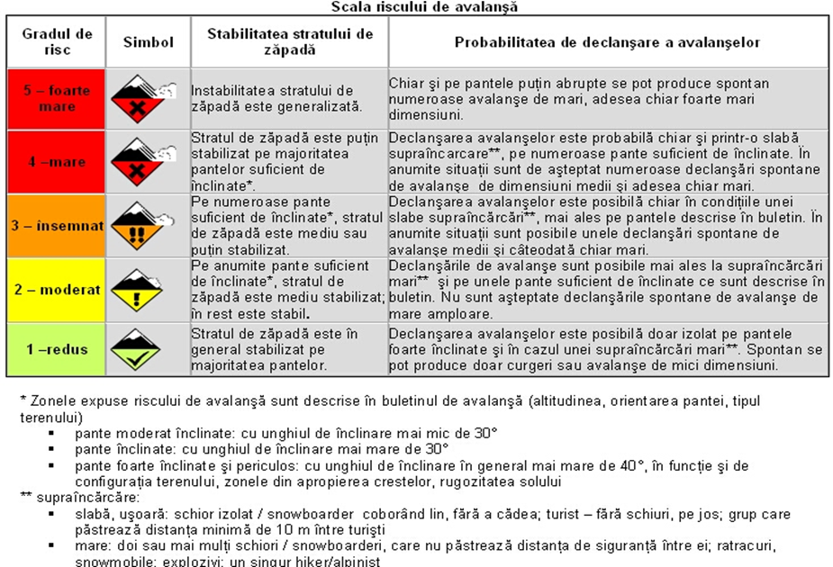

1. ***CALITATEA APELOR***

***Administrația Națională Apele Române*** informează despre producerea, în data de 23.02.2019, orele 18.40, unei poluări cu substanțe necunoscute a apei râului Sebeș, in zona localității Borlova, județul Caraș Severin. Poluarea s-a manifestat prin colorarea în roșu a apei. Nu s-a înregistrat mortalitate piscicolă. Sursa poluării a fost un sac cu materiale de construcții (cel mai probabil colorant pentru zugrăveli) aruncat în râu. Personalul SGA Caraș Severin a ridicat trei probe de apă atât din secțiunea unde a fost constatat sacul abandonat, cât și în aval. Aceste probe urmează să fie analizate în laborator. Vom reveni cu informații suplimentare.

1. ***CALITATEA MEDIULUI***
2. **În domeniul aerului**

Nu au fost semnalate evenimente deosebite.

1. **În domeniul solului şi vegetaţiei**

Nu au fost semnalate evenimente deosebite.

1. **În domeniul supravegherii radioactivităţii mediului**

Menţionăm că pentru factorii de mediu urmăriţi nu s-au înregistrat depăşiri ale limitelor de avertizare/alarmare şi nu s-au semnalat evenimente deosebite. Parametrii constataţi la staţiile de pe teritoriul României s-au situat în limitele fondului natural.

1. **În municipiul Bucureşti**

În ultimele 24 de ore, sistemul de monitorizare a calităţii aerului în municipiul Bucureşti nu a semnalat depăşiri ale pragurilor de informare şi alertă.

DIRECȚIA DE COMUNICARE ȘI RESURSE UMANE